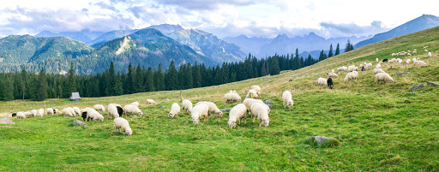

**Góry. Wypas owiec na hali.**